班级 | 28 |  | 组别 |  | 4
组长 | 邵博琳 | 开课日期 |  | 2026.3.4
成员分工（每个角色至少1人）
角色 | 职责 |  |  | 姓名
方案负责人 | 设计总方案 |  |  | 陈秀菁
技术顾问 | 负责电脑设备问题 |  |  | 王宇轩
设计总监 | 设计图 |  |  | 邵博琳
工程总监 |  |  |  | 曾志高，朱志天
广告设计师 |  |  |  | 张振朋

第一节 发现问题与明确问题
学习目标
选择一个研究对象，完成分工与规划，并开展“发现问题与明确问题”的讨论。
一、项目选题
研究对象 | 家猫 |  |  | 流浪猫 | 宠物店猫
研究对象描述 |  | （使用以下句式描述：这种猫生活在XX环境，居住的核心需求是XX。）  猫生活在野外环境，居住的核心需求是需要遮风挡雨，保温，坚固和隐蔽安全
产品名称 |  | ___________________猫窝
二、发现问题
设计是一个解决问题的过程。根据小组所选的研究对象及其描述，选择不少于2种的发现问题途径，依次完成以下任务模块。
发现问题的途径 |  | 实地考查 查阅资料 头脑风暴  对象访谈 问卷调查 其它：_________________
任务模块 |  | 任务目标 |  | 调研结果记录
使用对象分析 |  | 了解猫的习性 |  | 睡眠时长：___16___小时  偏好姿势： 蜷缩 伸展  材质触感： 柔软 耐磨  舒适温度区间：___26___ - __30____℃
 |  | 用户需求分析 |  | 占用空间限制：____32__cm³  使用频率： 日常使用 临时放置  耐用性：使用___3__月后需重新购买  成本预算：____20__元
使用环境分析 |  | 摆放位置  【二选一填写】 |  | 室内：____________  室外：_有阳光，流浪猫多的地方___________
 |  | 环境温度 |  | ____15__ - ___30___℃
现有产品分析 |  | 1.粘贴所要改进的产品图片 |  | 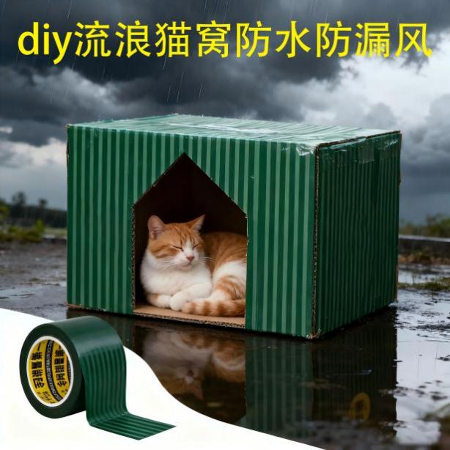
 |  | 2.罗列已有产品存在的问题，至少填写2个缺陷的具体表现 |  | - 功能缺陷  太简陋  - 材料缺陷  太简陋  - 结构缺陷  （4）外观缺陷  丑
三、明确问题
新产品要解决的核心问题是什么？设计该新产品时，可能受到哪些限制？
新产品要解决的核心问题
产品设计限制 |  | 技术约束 |  | 零件加工难度： 易 中 难  零件装配难度： 易 中 难
 |  | 材料约束 |  | 所需材料：  纸板 木板  塑料 金属
 |  | 成本约束 |  | 制作成本不超过：________元
 |  | 时间约束 |  | 在_______节课内可完成制作
四、项目规划（每个阶段至少1人）
快速浏览课本目录，结合课件上的案例，了解项目各阶段的主要工作，填写预期成果与负责人。
阶段 |  |  | 预期成果 |  | 负责人
项目选题与规划 |  |  | 制作一个相对舒适的猫窝，让实验对象得到舒适环境 |  | 邵博琳
发现与明确问题 |  |  | 顺利解决问题 |  | 张振朋
设计与权衡方案 |  |  | 挑选最合适的设计 |  | 陈秀菁
绘制产品设计图 |  |  | 制作结构合理的结构图 |  | 王宇轩
加工零件 |  |  | 学习使用三D打印，制作零件 |  | 曾志高
制作模型 |  |  | 学习拼装方法，制作主体 |  | 朱志天
编写产品说明书 |  |  | 查阅文案，编写说明 |  | 张振朋

第二节 人机关系与构思方法
学习目标
了解人机关系和构思方法，基于“发现问题与明确问题”的结果，以个人为单位设计产品，绘制产品设计稿。
一、产品的基本描述
根据上节课的讨论结果，对小组产品的功能、材料、结构、外观进行简要描述。
1.产品的功能
遮风挡雨，保温，坚固和隐蔽安全

2.产品的材料
木头，毛毯

3.产品的结构

木屋式
4.产品的外观
木屋房

二、个人方案设计（1人1图，每个人都要参与）
根据小组产品的文字描述，以个人为单位在纸上绘制产品设计稿，然后拍照插入到本文档中。
姓名 | 设计图

- 权衡方案与绘制设计草图
学习目标
了解比较方案和权衡方案的一般过程，从个人方案中选出小组方案，通过小组协作与人机协作的方式，形成最终设计方案并绘制设计草图。
一、比较和权衡方案
根据设计指标，进一步完成个人设计方案。每位成员开展自评，对自己的设计方案进行打分。
设计原则 | 描述
实用原则 | 符合研究对象的尺寸大小、生活习性和居住需求；易于清洁、方便维护和定期清理
创新原则 | 对已有产品进行改进，增加了新的功能或特性；可采用3D打印、激光切割等新型加工方式进行加工
经济原则 | 能够采用低成本的材料加工出产品；能够在四节课的时间内完成产品的加工
美观原则 | 产品外形优美、比例协调，符合宠物主人的审美；产品造型具有明显的创新性，让人耳目一新
注：按照符合程度，每2个小组成员之间互相打分，并将打分结果填写到下表。
方案负责人 | 设计指标得分
张振朋 | 实用性（5 ） 创新性（3 ） 经济性（ 4 ） 美观性（ 4 ）
邵博琳 | 实用性（ 4 ） 创新性（4 ） 经济性（ 3） 美观性（ 5 ）
陈秀菁 | 实用性（ 4 ） 创新性（ 3 ） 经济性（ 3 ） 美观性（ 2 ）
曾志高 | 实用性（4 ） 创新性（3 ） 经济性（ 4 ） 美观性（2 ）
王宇轩 | 实用性（ 3） 创新性（3 ） 经济性（3 ） 美观性（3 ）
朱志天 | 实用性（3 ） 创新性（3 ） 经济性（3 ） 美观性（ 3 ）
 | 实用性（ ） 创新性（ ） 经济性（ ） 美观性（ ）
二、细化方案
通过小组讨论、与人工智能对话等方式，提出2-3个优化方向。
【活动指引】首先，小组讨论选出1-2个备选方案。然后，将备选方案拍照后提交给人工智能工具，询问它的优化建议，合并为1个方案。最后，结合小组讨论结果，整理得出2-3个优化方向，填入表格中。
优化方向1：
1. 安全性优化
• 支撑结构：目前高脚设计很可爱，但单排细立柱稳定性不足，猫咪跳上跳下容易晃动。建议：
◦ 增加横向连接杆，把立柱连成框架，提升整体稳固性。
◦ 底部加防滑脚垫或配重块，防止侧翻。
优化方向2：
2. 舒适性优化
• 空间与采光：上层阁楼偏小，且圆形窗和方格窗会漏风。建议：
◦ 下层做封闭睡眠区，上层做半开放观景台，功能分区更清晰。
◦ 窗户内侧加装可拆洗的挡风布帘，兼顾采光与保暖。
优化方向3：
3. 功能性优化
• 收纳与清洁：目前没有储物和易清洁设计，建议：
◦ 下层架空处预留抽屉，用来放猫砂盆或玩具。
◦ 所有垫子、围栏都做成魔术贴 / 拉链可拆卸，方便机洗。
三、呈现方案：绘制设计草图
绘制设计草图，要求标注产品主要尺寸和所用材料，并且编写简单的产品说明书。注意产品尺寸不应超过60cm*60cm*60cm。
设计草图（在草图纸上绘制后拍照粘贴）：

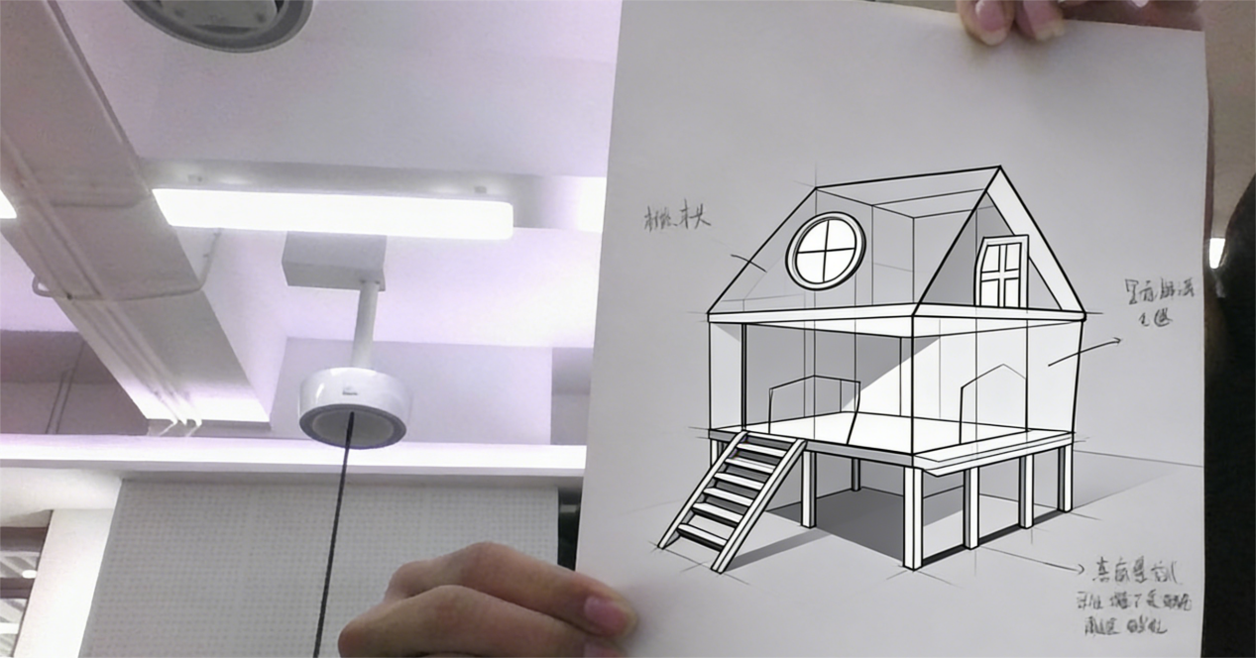

产品说明：
- 产品尺寸：长（50 ）cm，宽（40 ）cm，高（45 ）cm
- 主要材料：木板
- 主要颜色：原木色
- 设计亮点：实用功能性多

第四节 绘制三视图并标注尺寸
学习目标
了解正投影和三视图的特点，掌握三视图的绘制方法、尺寸标注的基本要求和尺寸要素。根据小组设计草图，每位成员各自绘制一个模型三视图（作为个人成绩），将绘制效果最佳的模型三视图拍照提交（作为小组成绩）。
一、小组最佳模型三视图

第六节 规划材料与加工零件
学习目标
根据激光切割木板的尺寸，在激光切割木板上规划画线，修改、完善、补充小组所设计的LaserMaker加工文件，为零件的加工做准备。
零件列表
零件名称 | 零件尺寸 | 零件数量 | 负责人

